Проект
Младшая группа «Красная шапочка»
«По страницам сказок»
Тип проекта. Исследовательски-творческий.
Участники проекта. Дети младшей группы «Красная шапочка».
Продолжительность проектной деятельности. Краткосрочный.
Раздел программы. Познавательное, речевое, художественно-эстетическое развитие.
Тема проекта. «По страницам сказок».
Проблема:
- у дошкольников не сформированы знания о народных сказках.
Цель проекта: познакомить детей с народными сказками.
Задачи.
- познакомить с некоторыми народными сказками;
- формировать умение детей по иллюстрациям называть сказку;
- развивать у детей умение по небольшому сюжету называть сказку;
- вызвать у детей желание драматизировать отрывки из знакомых сказок;
- формировать элементарные представления о значении художественной литературы в жизни человека;
- развивать творческие способности.
Ресурсы.
- чтение народных сказок;
- рассматривание иллюстраций в книгах со сказками;
- загадывание загадок;
- рисование некоторых героев сказок.
Предполагаемый результат.
- у малышей сформируются знания о народных сказках;
- дошкольники будут правильно называть название некоторых сказок;
- появиться желание слушать сказки и беседовать по прочитанному произведению.
Содержание работы по этапам.
Подготовительный;
- постановка проблемы;
- выбор названия проекта;
-подготовить список литературы;
Реализация проекта;
- чтение сказок;
- рассматривание иллюстраций в книгах со сказками;
- рисование в свободное время.
Итоговый этап.
ОД по художественной деятельности «Герои сказок»
Выводы и результативность работы над проектом.
- у малышей сформировались знания о народных сказках;
- дети познакомились с некоторыми народными сказками;
- у детей сформировалось умение по иллюстрациям называть сказку;
- дошкольники могут назвать главных героев знакомых сказок.
Форма отчетности. ОД «Герои сказок» (занятие проводилось с участием родителей).
На занятии родители отвечали на вопросы викторины «Знатоки русских народных сказок», дошкольники повторили знакомые потешки, называли героев и сюжет сказок, играли в хороводные игры. В конце занятия малыши выполнили задание по аппликации «Кусочек сыра» - по сказке «Два жадных медвежонка».
Со стороны родителей занятие получило высокую оценку.

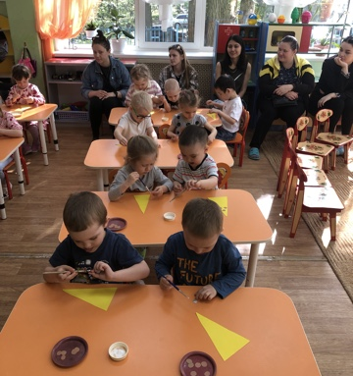 |  | 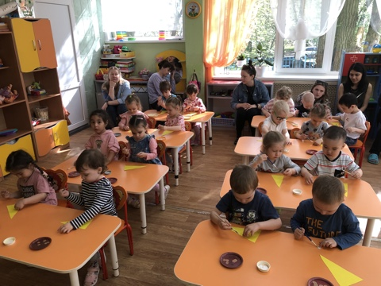
 |  | 